Тема: Для чого потрібні свійські тварини (1 клас)
Очікувані результати:
- називати свійських тварин;
- пояснювати спосіб життя і значення свійських тварин для людини;
- висловлювати і пояснювати власні передбачення;
- формулювати власне ставлення до тварин.
Тип уроку: урок формування компетентностей
План змісту уроку
1. Походження свійських тварин.
2. Значення свійських тварин для людини.
Обладнання: Таблиця "Свійські тварини", фотографії, підручник, роздаткові матеріали (таблиці), відеоматеріали
Хід уроку:
І. Організація класу
Я усіх дітей гукаю,
Та до себе закликаю!
Будемо ми разом грати,
Урок час вже починати.
-Добрий день вам, діти!
- Добрий день.
- Добрий день вам, киці!
- Няв, няв, няв!
- Добрий день вам, мишки!
- Пі, пі, пі!
- Добрий день вам ….
(можна придумувати інші варіанти)
ІІ. Актуалізація знань
1. Асоціативний кущ.
Вчитель пропонує учням висловитися, які думки у них виникають, коли вони чують слово тварини. (Записує відповіді на дошці)

ТВАРИНИ

2. "Мозковий штурм"
Вчитель пропонує розглянути малюнок (слайд) та відповісти на запитання.
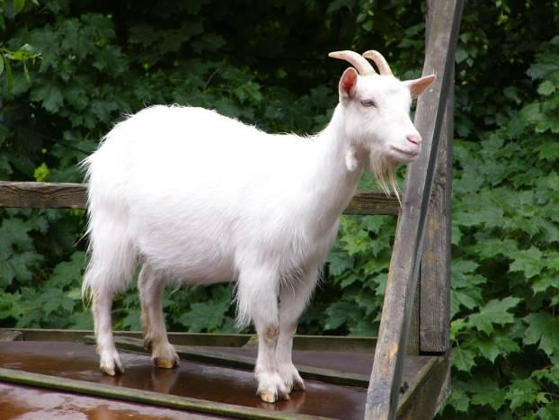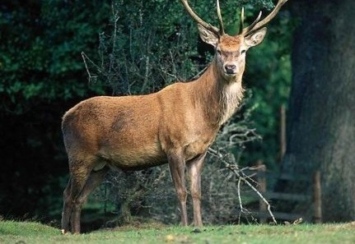
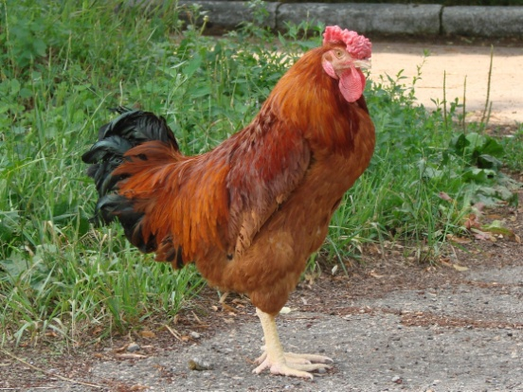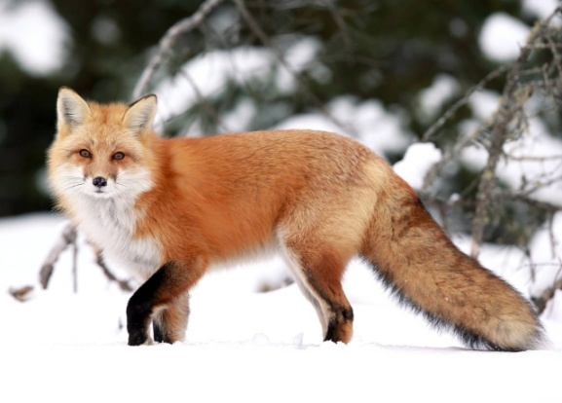
- Кого ви бачите на малюнку?
- В які групи ви би об'єднали цих тварин?
- Чому?
ІІІ. Мотивація навчальної діяльності. Повідомлення теми і мети уроку.
- Сьогодні на уроці ми будемо говорити саме про свійських тварин. Пропоную скласти список свійських тварин відомих вам. (Вівці, корови, кролі, кури, качки, гуси, коти, собаки).
- Ми познайомимось з іншими видами свійських тварин, які не були названі. А також поговоримо про стосунки людей і тварин.
Отже, тема нашого уроку "Для чого потрібні свійські тварини" і мені хотілось би, щоб після цього ви змогли називати різних свійських тварин, пояснювати, як пов'язані люди і свійські тварини, у чому значення цих тварин для людей. Я очікую також, що ви розкажете, як ви особисто ставитеся до таких тварин.
IV. Основна частина.

1. Розповідь учителя "Як з'явилися свійські тварини" (відео)
Дуже давно, коли ще не було міст, машин і книг, люди мешкали в печерах. Вони боялися величезних страшних хижаків. Нашим пращурам постійно хотілося їсти, дуже рідко вони знаходи или собі їжу. Одного разу одна розумна людина почала підгодовувати вовків, які ходили біля її житла. Поступово вовки стали добрішими, а їх дитинчата звикли до людини, почали жити поряд із нею. Вони стали вже не дикими, а свійськими;
Так з'явилися собаки. Вони навчились охороняти людину від ворогів, допомагали їй шукати і добувати собі їжу. Минав Час. Кількість друзів людини поміж тварин зростала. Тепер людина вже не могла жити без своїх свійських друзів і помічників.
- Чим свійські тварини відрізняються від диких? (Люди годують їх, будують їм житла, піклуються про їх потомство.)
- Чим вони платять людям за їх любов, ласку, увагу?
2. Гра "Чи вірите ви що...?
Ми зараз пограємо в гру "Чи вірите ви що...?. Треба поставити "+", якщо згодні, і "- ", якщо не згодні, в табличці. (Роздається кожному учневі).

...свійські тварини живуть вдома? | ... є свійські комахи? | ...є свійські риби? | ... свійські тварини звикли до людей? | ...свійські тварини дуже корисні для людей?

3. Робота з підручником.
Запрошую попрацювати з підручником і визначити, чи є ваші передбачення вірними.
- Чи є серед комах свійські?
- Які саме?
- Що ви про них знаєте?
- У чому їхня користь для людей?
(Учні розглядають фото і відповідають на питання вчителя)
- Чи існують свійські риби?
- Які саме?
- Що ви про них знаєте?
- У чому їхня користь для людей?

V. Узагальнення і систематизація знань та вмінь учнів

1. Робота в парах.

Пропоную в парах скласти коротку розповідь про те, як людина використовує тварин. Через 2-3хв прослухаємо розповіді бажаючих пар.

2. Гра "Упізнай за описом"

Тепер пограємо в гру. За описом тварини здогадатися, про яку тварину йде мова. Знайти її у таблиці і з'єднати з тим, яку користь вона дає людині.

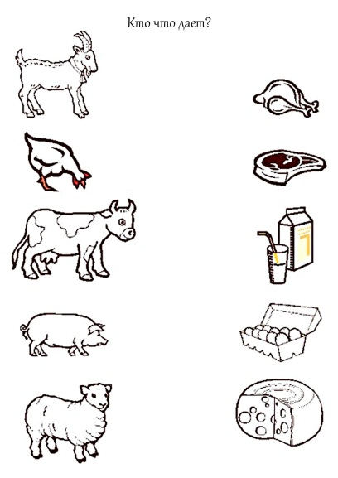
(Роздатковий матеріал на кожному столі: назви тварин та їхня користь подані у вигляді малюнків)

VІ. Підсумок уроку
1. Гра "Чи вірите ви що...?

Вчитель пропонує учням повернутися до таблиці "Чи вірите ви...? і заповнити її вдруге і порівняти результати роботи.
2. Незакінчені речення"
- Я дізнався/дізналась...
- Мені було цікаво...
- Мені б хотілось дізнатися більше про...
3. Рефлексія
- Хто працював добре і все засвоїв – підніміть зелений квадрат( лего)
- Не дуже активні, не все зрозуміло - жовтий квадрат
-Погано працювали на уроці, багато чого незрозуміло - червоний квадрат

Методи розвитку критичного мислення, які застосовані на уроці
та як їх треба використовувати в початковій школі:
Асоціативний кущ
Щоб застосувати метод:
1. Записати на дошці в центрі ключове слово чи фразу;
2. Записати будь-які слова чи фрази, які спадають на думку;
3. Ставити знаки питання біля частин куща, в яких є невпевненість;
4. Записувати всі ідеї, які з’являються чи скільки дозволяє час.

ТВАРИНИ

Мозковий штурм
Мета методу - навчити висловлювати гіпотези стосовно вирішення конкретної проблеми, сприймати думку іншої людини, порівнювати й оцінювати власну та іншу думку.
"Чи вірите ви, що ..."
Мета методу - навчити давати оцінку твердженню, порівнювати і аналізувати, знаходити підтвердження своєї позиції в тексті.
Організація діяльності
На парті у кожного учня (або на дошці) таблиця. Учитель читає запитання, а учні ставлять у першому рядку під номером запитання послідовно "-", якщо згодні з твердженням, і "-", якщо не згодні.
Запитання мають бути підібрані так, щоб на деякі без читання тексту можна було відповісти і "вірю", і "не вірю", але в тексті має бути інформація про це. Другий рядок таблиці заповнюється у підсумковій частині уроку, коли припущення учнів підтверджується або спростовується.
...свійські тварини живуть вдома? | ... є свійські комахи? | ...є свійські риби? | ... свійські тварини звикли до людей? | ...свійські тварини дуже корисні для людей?

Робота в парах
Мета методу - розвивати навички спілкування, формулювання свої думки, вислуховування та сприймання думок іншої людини, навички домовлятися - приходити до спільного рішення, порівнювати й оцінювати власну думку.
Під час роботи в парах можна швидко виконати вправи, які за інших умов потребують великої затрати часу.
Наприклад, такі:
- обговорити короткий текст, завдання;
- узяти інтерв'ю і визначити ставлення партнера до тексту, відео, чи іншої навчальної діяльності;
- зробити критичний аналіз чи редагування письмової роботи один одного;
- зробити підсумок уроку;
- скласти разом запитання до вчителя;
- проаналізувати проблему, вправу чи дослід разом;
- протестувати один одного;
- дати відповіді на запитання вчителя;
- порівняти записи, зроблені в класі.
Незакінчені речення
Мета методу - оперативно залучати учнів до діяльності, взаємодії, актуалізувати опорні знання чи мотивувати навчальну діяльність, ґрунтовніше працювати над формою висловлення ідей, порівнювати їх з іншими, вільніше висловлюватися щодо запропонованих тем, відпрацьовувати уміння говорити коротко, але по суті й переконливо.
Організація діяльності
1. Визначивши тему, з якої учні будуть висловлюватися по черзі або з використанням уявного мікрофону, вчитель формулює незакінчене речення і пропонує учням закінчити його. Кожний наступний учасник обговорення повинен починати свій виступ із запропонованої формули. Діти працюють з відкритими реченнями.
2. Учитель надає слово першому/перший серед охочих. Вислуховуються кілька осіб.
3. Наприкінці обговорення слово може взяти вчитель (якщо вважає за потрібне) і висловити свою думку чи підсумувати вислови учнів.

